INFORME CUATRIMESTRAL 2,019

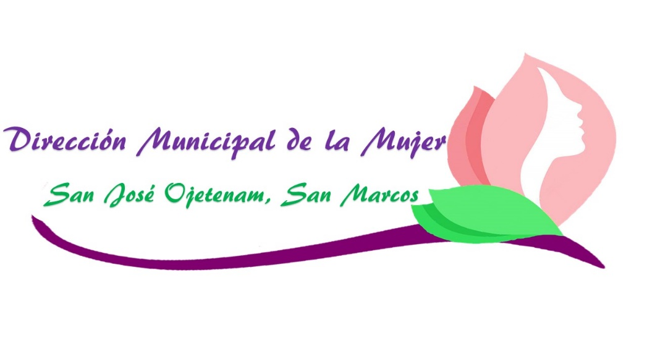
DIRECCIÓN MUNICIPAL DE LA MUJER, MUNICIPALIDAD DE SAN JOSE OJETENAM, SAN MARCOS.

SAN JOSÉ OJETENAM, SAN MARCOS SEPTIEMBRE DE 2,019

DIRECCION MUNICIPAL DE LA MUJER.
CONSTITUCION DE LA OFICINA MUNICIPAL DE LA MUJER
La Oficina Municipal de la Mujer fue creada en el Municipio de San José Ojetenam, Departamento de San Marcos en el año 2,010. Fecha desde la cual se viene dando atención a las mujeres del Municipio, en aspectos organizativos, productivos, salud integral, y programas sociales.
La Oficina Municipal de la Mujer se convierte en una Dirección Municipal de la Mujer, que de acuerdo al Decreto Número 39-2016 del Congreso de la República, según Reformas al Decreto número 12-2002 del Congreso de la República, Código Municipal, artículo 96 Bis, y acuerdo municipal número 48- 2,016, donde se le considera como tal.

OBJETIVO DE LA DIRECCIÓN MUNICIPAL DE LA MUJER
Promover el desarrollo Integral de las mujeres del Municipio de San José Ojetenam, Fortaleciendo, capacitando y brindando asesoría técnica a grupos de mujeres organizadas para mejorar su calidad de vida, el desarrollo integral del Municipio Área Urbana y Rural.
EJES DE TRABAJO
- Desarrollo Económico y Productivo con Equidad
- Equidad Educativa con Pertinencia Cultural
- Equidad en el Desarrollo de Salud Integral con Pertinencia Cultural
- Erradicación de la Violencia Contra la Mujer
- Participación sociopolítica
- Recursos Naturales, Tierra y Vivienda

- DESARROLLO ECONÓMICO Y PRODUCTIVO CON EQUIDAD

Objetivo: Potenciar la autonomía económica, la capacidad productiva y empresarial de las mujeres garantizando su acceso a recursos, bienes y servicios.

Este objetivo se alcanza implementando capacitaciones y talleres donde las mujeres logren la autonomía económica y la capacidad productiva, y sean mujeres puedan ser mujeres empoderadas y emprendedoras que puedan generar sus propios ingresos y contribuir al desarrollo de su comunidad como al desarrollo del municipio de San José Ojetenam.

BORDADOS CON AGUJA DE CROCHÉ

Se está trabajando con mujeres de diferentes comunidades del municipio de San José Ojetenam, un taller de bordados con aguja de croché donde están trabajando diferentes diseños de zapatitos con lana, gorritos de diferentes estilos, morrales y redes con pita, con el objetivo de enseñarles a las mujeres un oficio y así puedan apoyar a su familia económicamente, con la venta de sus bordados.

ARTESANÍAS CON PITA Y FAJAS PLÁSTICAS
En el taller de artesanías se están trabajando diferentes estilos y tamaños de canastas plásticas, además una cartera con faja y pita plástica este taller tiene como fin primordial apoyar a las mujeres con enseñarles un oficio en donde ellas puedan emprender un negocio u obtener mejores oportunidades de trabajo para el beneficio de sus familiares.

ELABORACIÓN DE PRODUCTOS ARTESANALES
Se le dio seguimiento a la elaboración de productos artesanales, ya que estos talleres ha beneficiado a varias familias que están ya comercializando sus productos , dentro de ellos se están trabajando Jabón en trozo para ropa y para trastos, cera para piso, splas para cuerpo, desodorante corporal, desodorante ambiental, crema para el cabello, gelatina para el cabello y crema con protector solar el objetivo es promover el desarrollo de las mujeres en diferentes comunidades del Municipio de San José Ojetenam.

TALLER DE PIÑATERIA
Se trabajó con un grupo de mujeres organizadas de 20 integrantes un taller de piñatas con una duración de cuarenta horas.
Dicho taller fue coordinado con la Secretaria de Obras Sociales de la Esposa del Presidente (SOSEP) e INTECAP. Las señoras quedaron muy contentas y todas motivadas elaboraron sus piñatas, se trabajaron tres estilos de piñatas.

Feria Cantonal
Se realizó una feria cantonal con los productos y artesanías elaborados por mujeres der diferentes comunidades del municipio.
Dentro de ello se tuvo a la venta desinfectante para piso, suavitel, cera para piso, splash para el cuerpo, crema para peinar, gel para el cabello, desodorante corporal, crema con protector solar perfumes, jabón trozo para trastos, jabón en trozo para ropa, canas plásticas, dulces de chilacayote, pastel de tres leches, gelatinas de colores, manteles bordados, aretes, pulseras, collares, flores naturales y piñatas.

2. EQUIDAD EDUCATIVA CON PERTINENCIA CULTURAL

Objetivo: Garantizar la equidad de género y étnico cultural en el acceso y permanencia y promoción de niñas y mujeres, asegurando la calidad educativa en todos los niveles del sistema educativo nacional para disminuir las brechas de desigualdad.

Capacitación sobre Equidad de Género y Autoestima
Se capacito a alfabetizadores de diferentes comunidades del Municipio sobre el tema de Equidad de Género y autoestima, se contó con la participación de una trabajadora social en el discernimiento del tema, también se pudo observar la participación de los alfabetizadores con las opiniones y experiencias vividas en las comunidades de nuestro municipio.

3. EQUIDAD EN EL DESARROLLO DE SALUD INTEGRAL

Objetivo: Facilitar a las mujeres el acceso equitativo, eficiente y eficaz a servicios de salud pública en todo su ciclo de vida y con respeto de su identidad cultural.

Jornada de planificación familiar.
Se realizó una jornada de planificación familiar y pruebas de IVAA. Esta jornada se coordinó con el CAP. Del Municipio y Pasmo S.a. en la jornada participaron mujeres de diferentes comunidades dl Municipio.

Jornada Médica
Se apoyó en una jornada médica que fue coordinado por el Consejo Municipal, CAP e Instituciones se apoyaron a muchas personas con medicamentos, sillas de rueda, bastones y andadores.

Reunión de mesa técnica de Agua
La mesa técnica de Agua fue conformada con el objetivo de unir esfuerzos de forma interinstitucional para el mejor cuidado del agua y la sensibilización a la población para los sistemas de cloración, se ha estado participando en las reuniones de la mesa técnica de agua. Así mismo se nos ha dado a conocer el abastecimiento de agua potable en la población.

Elaboración de donas con harina y pastel de café
Se han trabajado estas dos recetas de cocina para que las señoras puedan preparar sus propias recetas en su hogar de forma higiénica, además podrían comercializarlo.

4. ERRADICACIÓN DE LA VIOLENCIA CONTRA LA MUJER

Objetivo: Prevenir, sancionar y erradicar la violencia contra las mujeres en sus diferentes manifestaciones, violencia física, económica, social, psicológica, sexual y discriminación.

RED DE DERIVACIÓN LOCAL DE ATENCIÓN A VICTIMAS DEL MINISTERIO PÚBLICO.
La Red de Derivación Local es un espacio en las cuales como Instituciones tanto públicas como privadas están presente para mejorar la coordinación Interinstitucional y así poder dar una mejor atención a las víctimas de nuestro municipio.

5. PARTICIPACIÓN SOCIOPOLÍTICA

Objetivo: Garantizar el acceso a oportunidades equitativas y el respeto a las identidades culturales de las mujeres, promoviendo su participación plena y activa en los ámbitos económico, político, social y cultural del desarrollo de la nación.

Participación en el COMUDE
Como parte de los ejes de la Política la Directora de la Dirección Municipal de la Mujer y dos representantes de las mujeres de las comunidades han participado en los espacios de participación para tener mayor insidencia en los espacios tanto económico, político, social y cultural para desarrollo de las mujeres en nuestro Municipio.

Participación en la COMUSAN
Se ha participado en las reuniones de la COMUSAN ya es un espacio en donde podemos tener incidencia en beneficio de las mujeres, así mismo como parte del Eje Equidad en el desarrollo de salud integral.

Diplomado: “Gestión Integral en Gobernanza e Integridad del Agua Residuos y Desechos Sólidos”
Seguimiento al diplomado de “Gestión Integral en Gobernanza e Integridad del Agua Residuos y Desechos Sólidos” con el objetivo de aprender y replicar con las mujeres de las diferentes comunidades del municipio.

Reunión por SEPREM.
Se participó en un taller para el seguimiento de transferencias metodológicos para el fortalecimiento de los gobiernos locales y socialización de los instrumentos internacionales en materia de derechos de las mujeres.

Celebración del día de la madre
Se celebró el día de las madres en siete aldeas del Municipio, donde se realizaron concursos con las señoras, en una comunidad se le llevo un show de payaso.

Mesa Técnica para la actualización del PDM-OT.
Se ha estado participando en las reuniones como parte de la mesa técnica en la actualización del Plan de Desarrollo Municipal.

6. RECURSOS NATURALES, TIERRA Y VIVIENDA

Reforestación
Se brindó apoyo a la Oficina Forestal en la reforestación en el bosque municipal de San José Ojetenam.

LISTADOS DE GRUPOS ORGANIZADOS DE MUJERES
No. | LIDERESA | NO. DE TELÉFONO | COMUNIDAD
1 | Lucinda Miguel Ramírez | 40096891 | Caserío San Antonio, Aldea Esquipulas.
2 | Magnolia Antonia Gálvez Gálvez de López | 33560107 | Laguna Chica
3 | Aura Marina López Ramírez | 30156654 | Libertad Pavolaj
4 | Blanca Lidia Roblero Morales | 40101019 | El Caballito
5 | Elma Antonieta Ortega Roblero | 45718812 | Ojo de Agua San José Ojetenam.
6 | Marcelina Estefana Ventura San tizó de Velásquez | 30887767 | El Matasano
7 | Estela Epifania Morales Velásquez | 47806482 | Nuevo Progreso
8 | Eva Estela Díaz | 45162942 | Nueva Esperanza
19 | Félix Berna vela Roblero Ortiz | 31422744 | Ojetenam
10 | Daveyra Roblero | 45685488 | Laguna Grande
11 | Leonor Josefina Hernández Ramírez | 30818265 | Las Barrancas
12 | Nitinlenin Gálvez Roblero | 48267723 | Tuimay
13 | María Magdalena Chán Juárez | 30435051 | Tuitzaj
14 | Marielena Martha Ramírez Roblero | 30435051 | Los Alisos
15 | Marta Floricelda Rodríguez Cifuentes. | 30196144 | Caserío Nueva Independencia
16 | Agustina Díaz Hernández de Morales | 45656030 | San Rafael
17 | Arisandy Doracely Pérez Morales | 53877441 | La Unión Esquipulas
18 | Sebastiana Escalante Roblero de Marroquín | 59915847 | Aldea Santa Cruz
19 | Virginia Maura Roblero Morales | 53046578 | San Fernando.
20 | Karla Daniela Escalante Laparra | 50674660 | Aldea Esquipulas
21 | Adalinda Roblero Gómez | 50486634 | Caserío Jaletush

EXPERIENCIAS ADQUIRIDAS
Es apoyar a las mujeres un oficio para que puedan ponerlo en práctica y de esa manera puedan apoyar económicamente a sus familias, se ha podido observar el interés de mujeres de diferentes comunidades por querer aprender.
Se tienen ya mujeres vendiendo sus productos en las comunidades y si les ha dado buenos resultados y están muy contentas con las enseñanzas que se les están impartiendo.

ANEXOS
TALLER DE ARTESANIAS CON PITA PLASTICA Y FAJA

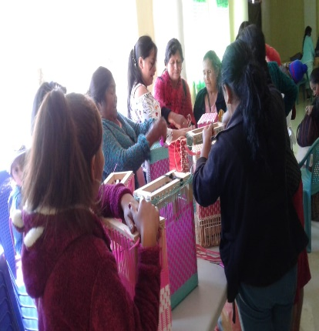
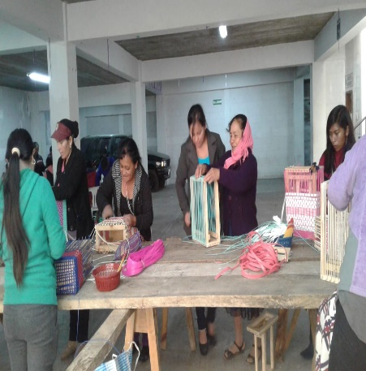
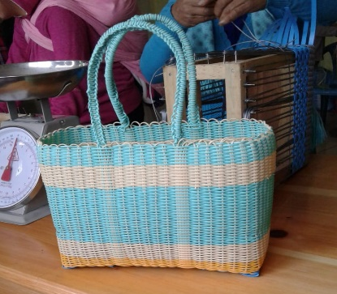
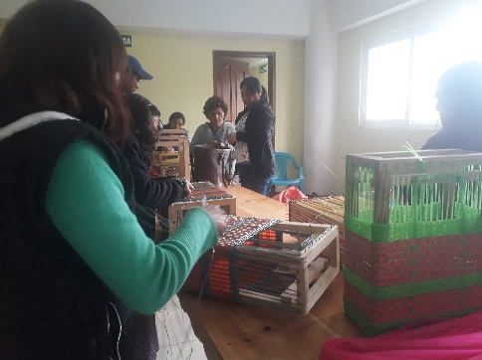

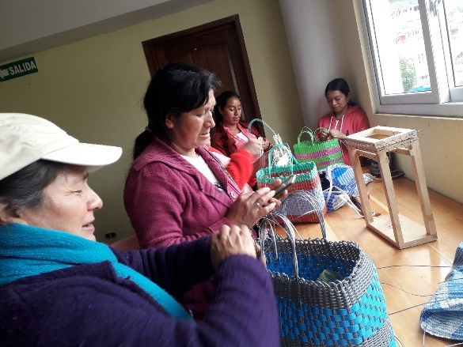
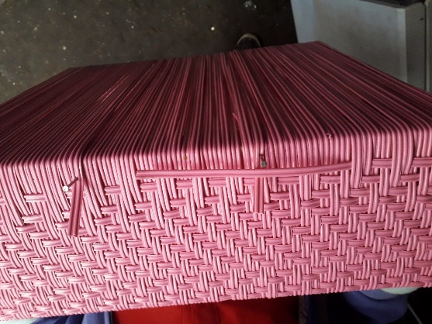

BORDADOS CON GUJA DE CROSHET

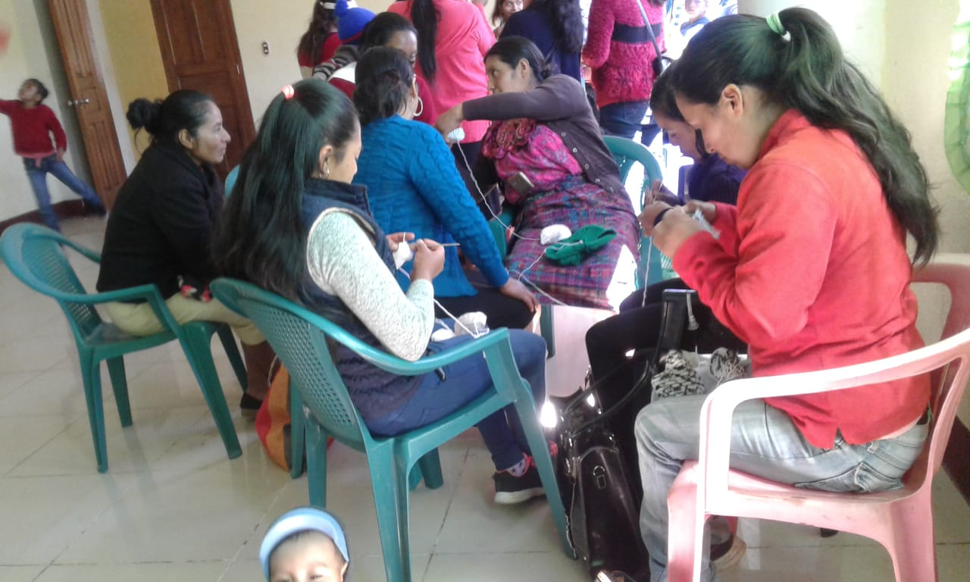
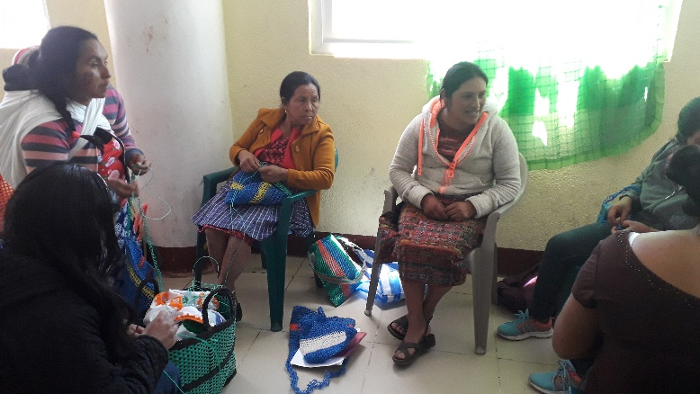

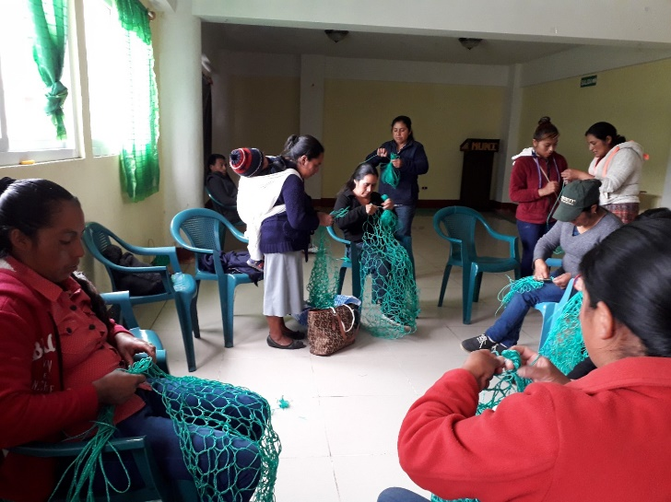

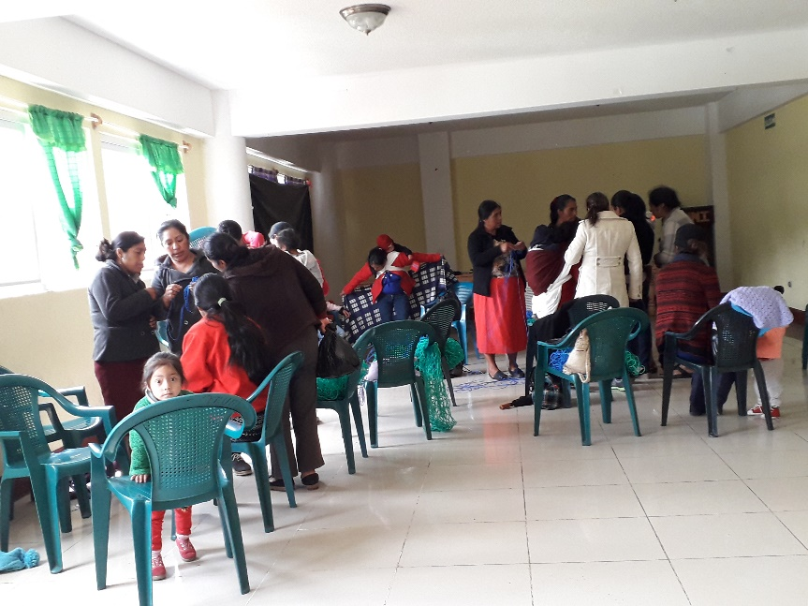

PRODUCTOS ARTESANALES

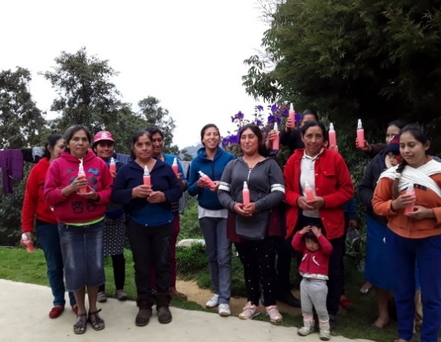
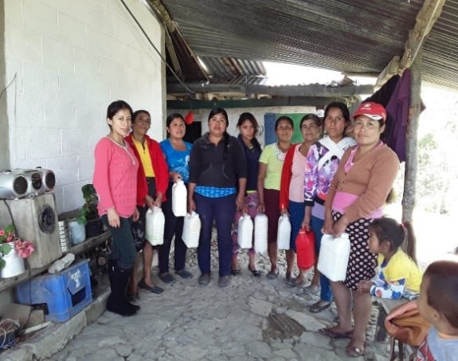
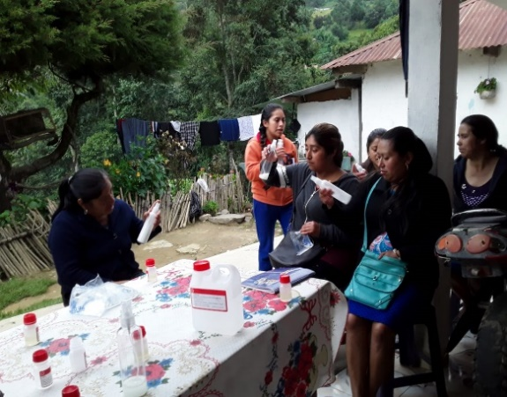

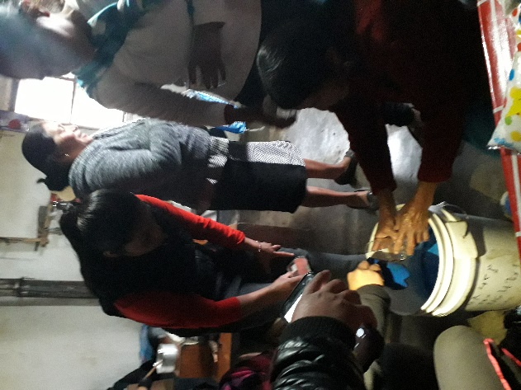

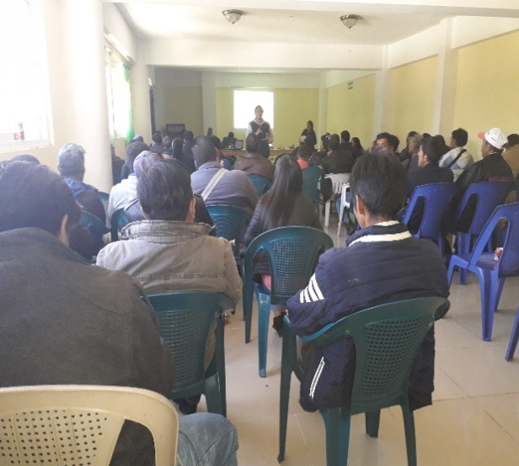
REUNIÓN DE COMUDE Y COMUSAN
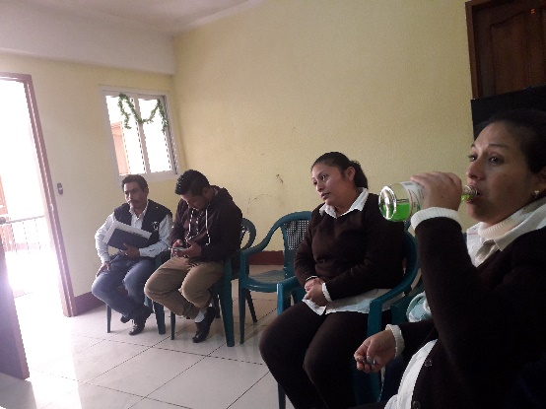
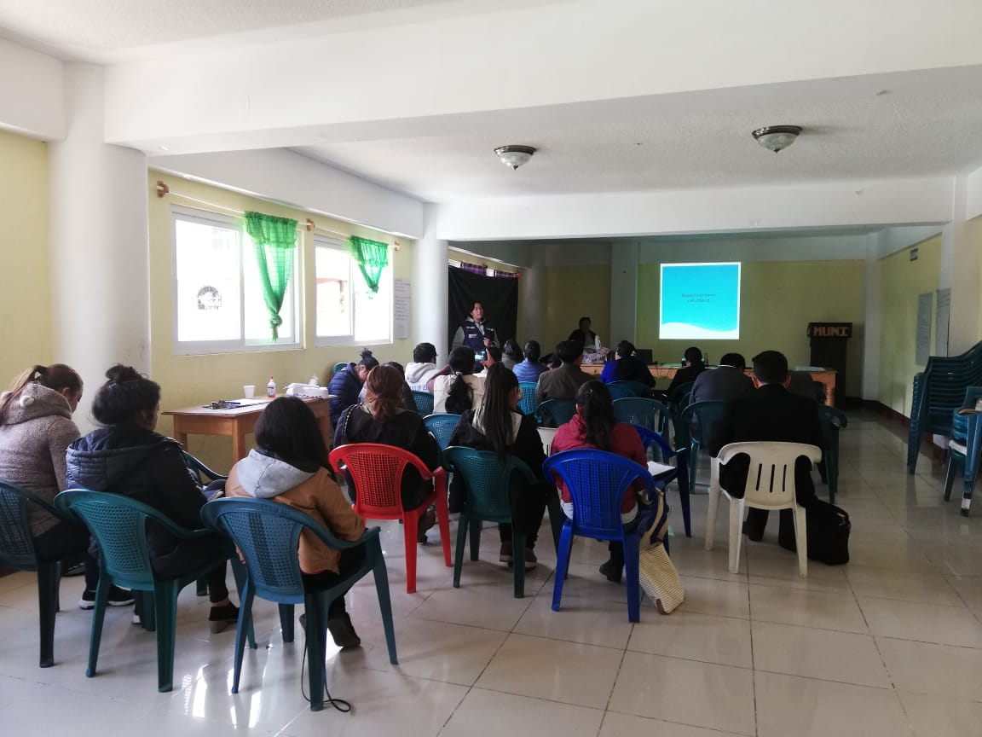

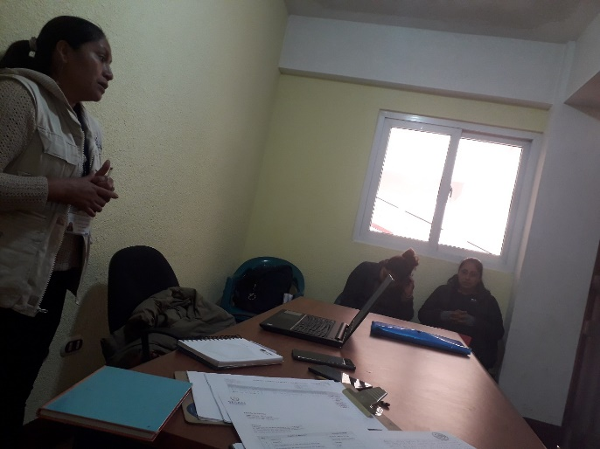
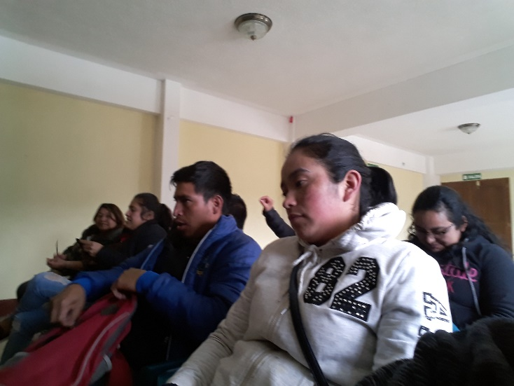

REUNIÓN DE LA RED DE DERIVACIÓN LOCAL
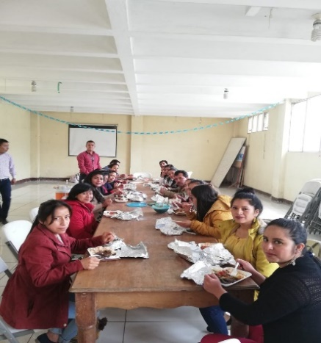
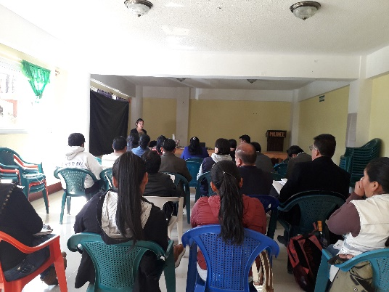
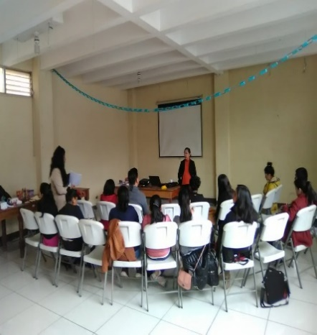

DIA DE LA MADRE

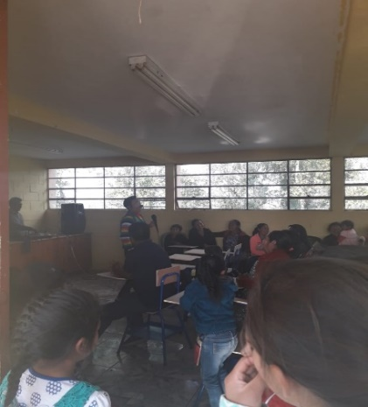
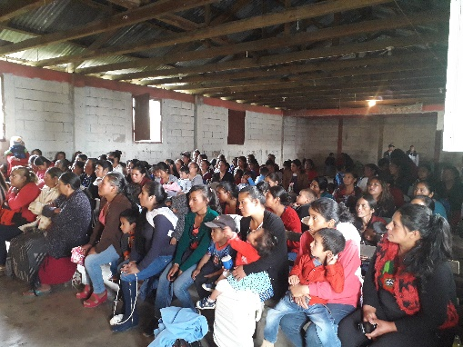
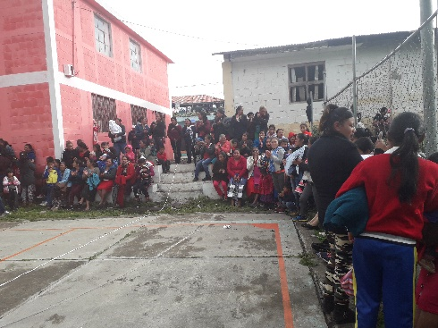
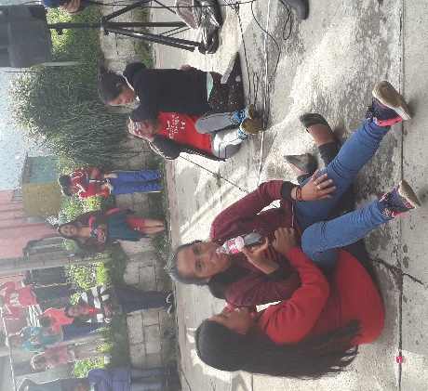

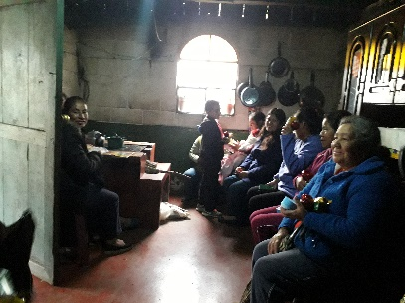
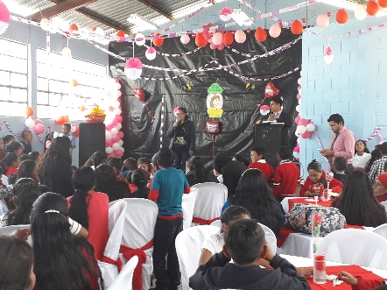
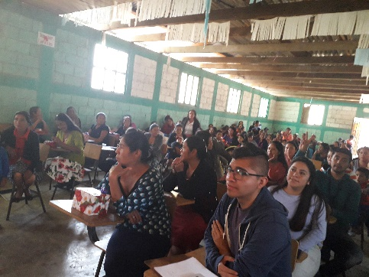
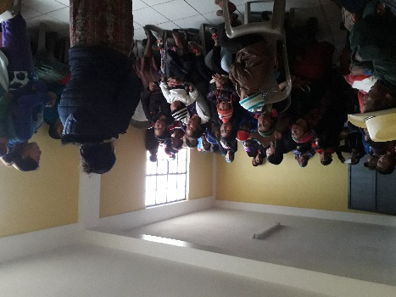
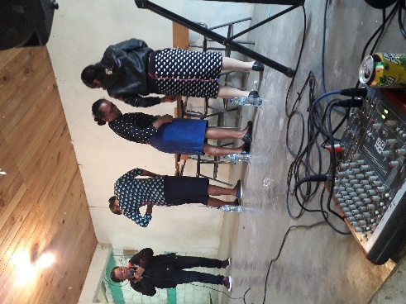
DIPLOMADO “Gestión Integral en Gobernanza e Integridad del Agua Residuos y Desechos Sólidos”

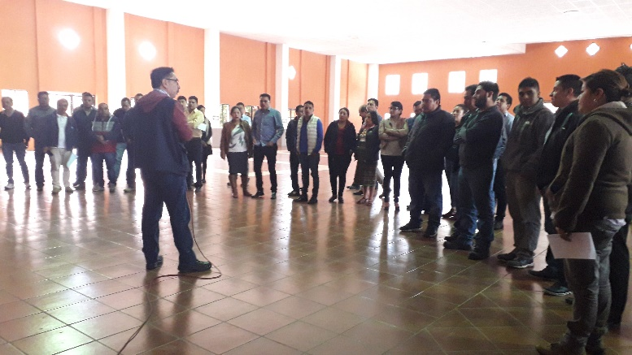
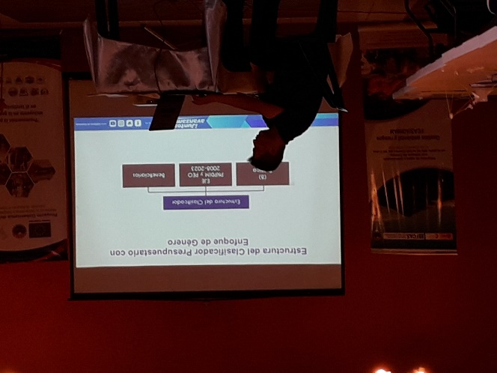
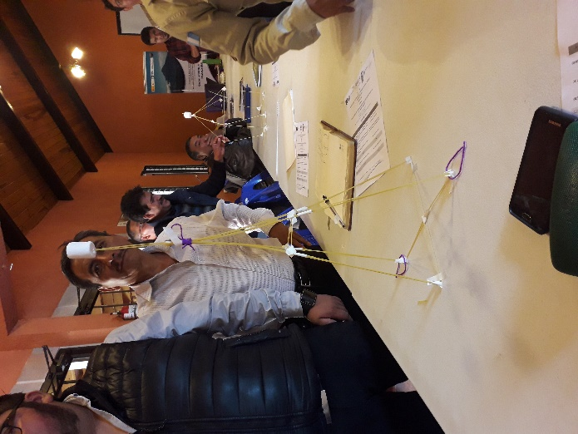

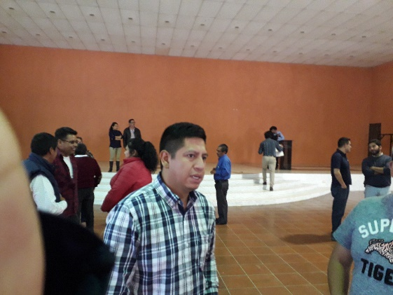

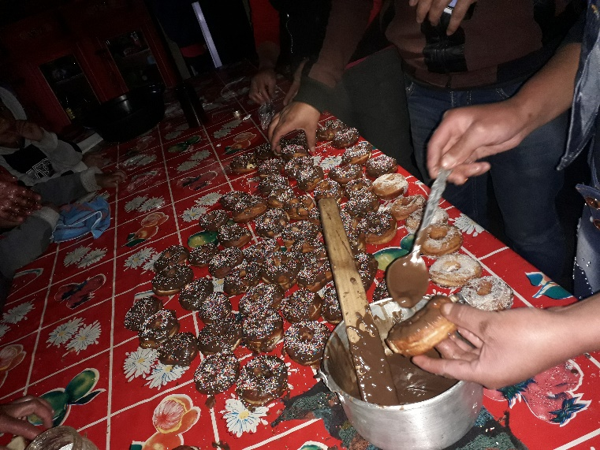
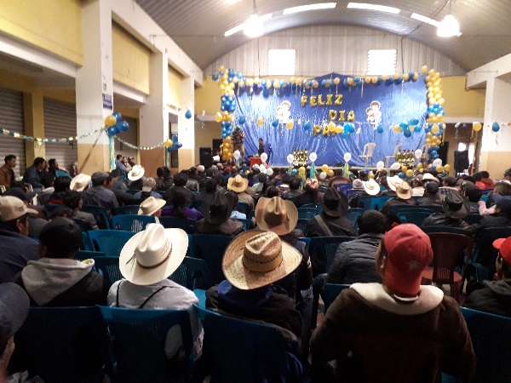
ELABORACIÓN DE DONAS DE HARINA
DIA DEL PADRE
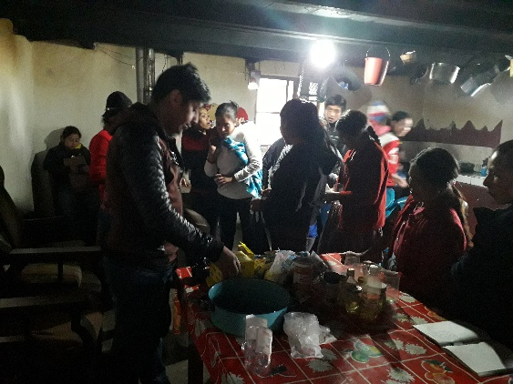

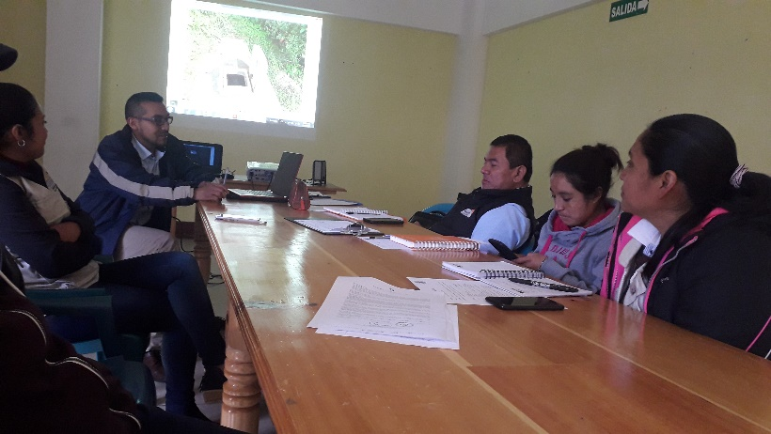
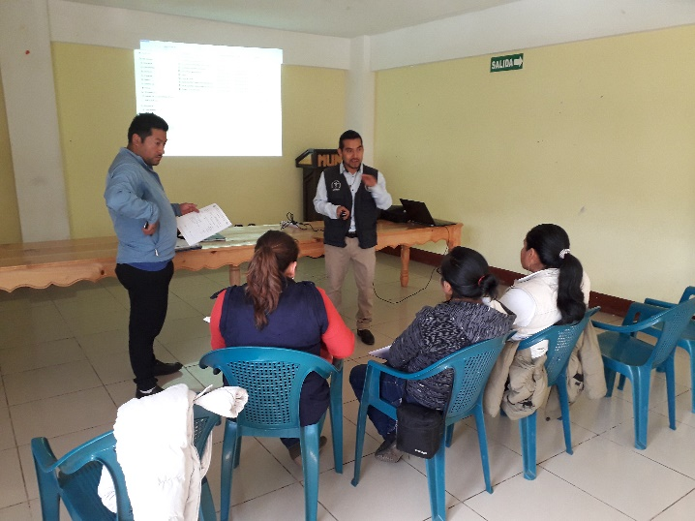
REUNIONES DE LA MESA TÉCNICA DE AGUA
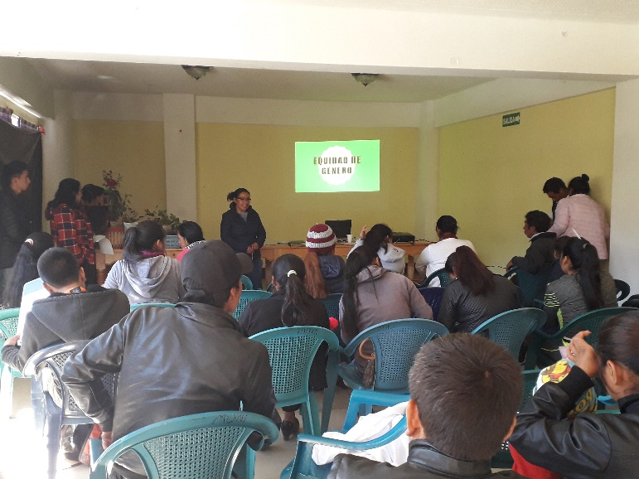
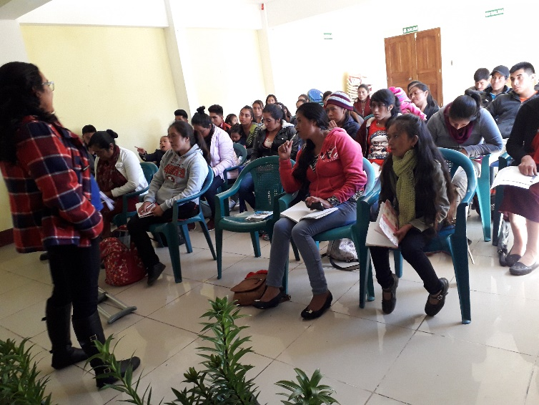
CAPACITACIÓN SOBRE EQUIDAD DE GÉNERO

JORNADA MÉDICA
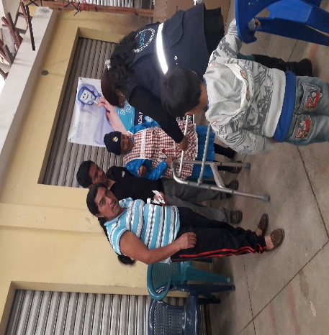

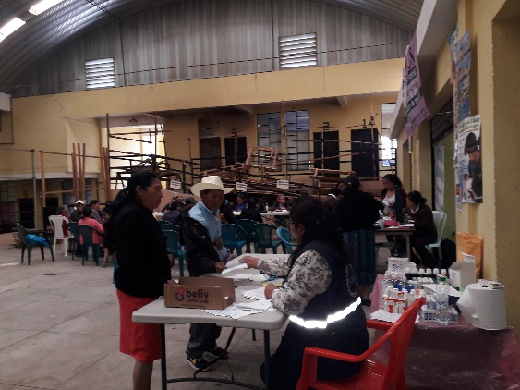
EXPOSICIÓN DE LOS PRODUCTOS ELABORADOS POR MUJERES DE DIFERENTES COMUNIDADES

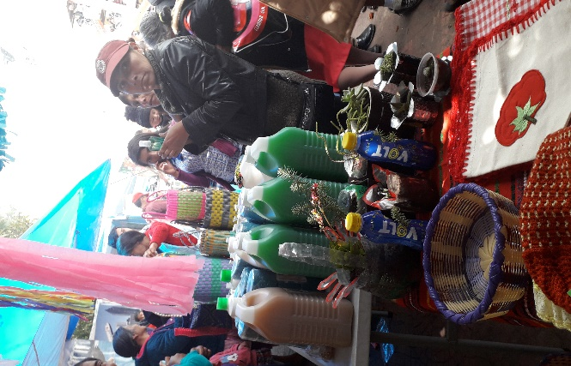
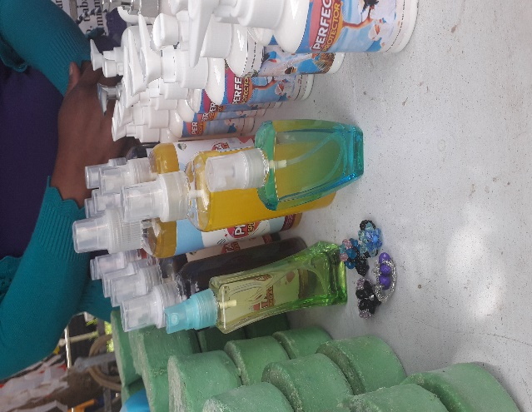
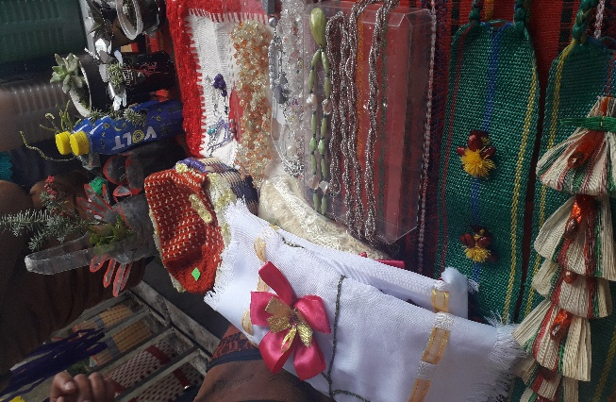

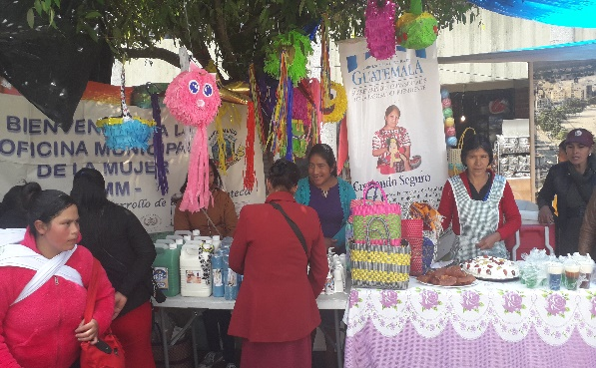

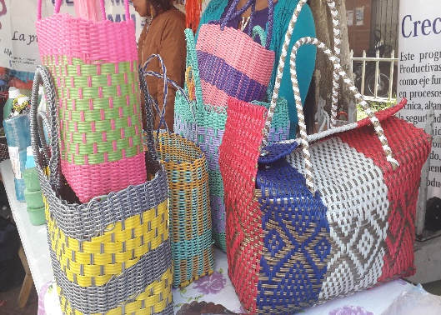
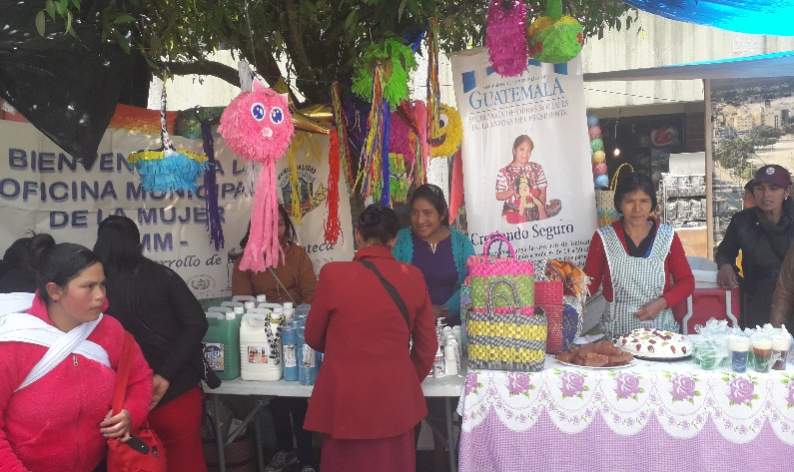

_______________________________ ______________________________
Lili Odalis González Roblero Bernardino Roblero Roblero Roblero
Directora de la DMM. Encargado de la CMM.

______________________________
Magno Víctor Roblero Bravo
Alcalde Municipal

